**KỸ NĂNG SỐNG CẦN THIẾT CHO TRẺ**

**Kỹ năng sống cho trẻ là những kỹ năng mềm bên cạnh kiến thức được học trong sách vở mà bé cần phải thực hành. Chính vì vậy chúng ta phải rèn luyện kỹ năng sống cho trẻ.Kỹ năng sống là một trong những kỹ năng quan trọng mà các phụ huynh cần giáo dục cho trẻ từ khi còn nhỏ để các con có thể ứng phó với các tình huống một cách linh hoạt, đúng chuẩn mực. Vậy hãy cùng tìm hiểu các kỹ năng sống cho trẻ nhé!**

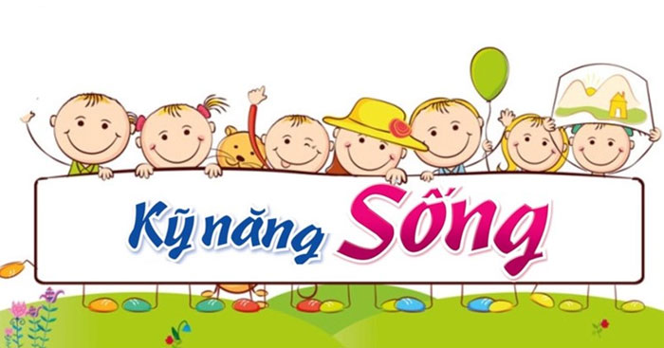

**. Tại sao phải rèn luyện kỹ năng sống cho trẻ?**

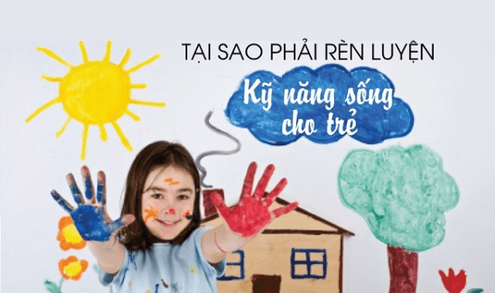

***Kỹ năng sống cho trẻ là gì?***

Ngoài việc cung cấp những tri thức, kiến thức trong sách vở thì cha mẹ luôn muốn con mình được phát triển một cách toàn diện. Việc rèn luyện **kỹ năng sống cho trẻ mầm non**sẽ giúp cho trẻ biết cách làm việc với người khác, biết cách ứng xử đúng mực, biết cách xử lý các tình huống xảy ra bất ngờ một cách bình tĩnh, linh hoạt.

Nếu được rèn luyện những kỹ năng này từ nhỏ thì trẻ sẽ thêm tự tin, năng động, tự lập hơn. Những **kỹ năng sống** này cần có thời gian để các con thực hành và rèn luyện, trở thành những kinh nghiệm, thói quen cho các con hằng ngày. Vì vậy các bậc phụ huynh cũng như các thầy cô giáo cần có sự kiên nhẫn để hướng dẫn các con.

**II. Những kỹ năng sống cần thiết giúp trẻ rèn luyện bản thân ngay từ nhỏ mà bố mẹ nên biết**

**1. Tự tin giúp trẻ khám phá những điều mới mẻ**

Ngay cả đối với người lớn cũng luôn cần rèn luyện sự tự tin, đặc biệt khi đứng trước đám đông để thể hiện cái “tôi”, thể hiện ý kiến, quan điểm của mình. Việc giáo dục cho trẻ [kỹ năng tự tin thuyết trình](https://123job.vn/bai-viet/nhung-meo-tuyet-voi-giup-ban-thanh-cong-voi-ky-nang-thuyet-trinh-275.html) ngay từ khi còn nhỏ sẽ giúp cho trẻ dễ hòa đồng với mọi người, khả năng tiếp thu nhanh hơn, không ngần ngại khám phá những điều mới lạ trong cuộc sống.

**2. Hãy bắt đầu dạy trẻ từ kỹ năng giao tiếp**

[Kỹ năng giao tiếp](https://123job.vn/bai-viet/ky-nang-giao-tiep-hieu-qua-giup-ban-thanh-cong-trong-cuoc-song-218.html) là một trong những kỹ năng quan trọng mà mỗi người cần có. Kỹ năng giao tiếp hình thành từ lúc chúng ta còn nhỏ, sử dụng chân tay để kí hiệu cho mẹ cha hiểu, cho đến khi biết nói, biết bày tỏ ý kiến của mình. Hãy cho trẻ tiếp xúc trong môi trường thoải mái, hòa đồng, để con có thể rèn luyện kỹ năng giao tiếp một cách tốt nhất.

**3. Kỹ năng làm việc nhóm là điều quan trọng bố mẹ cần dạy trẻ**

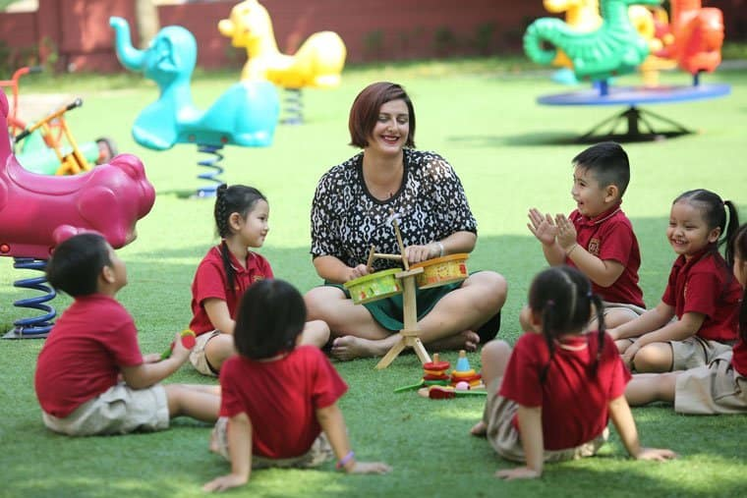***Kỹ năng làm việc nhóm***

Cuộc sống của chúng ta không thể thiếu đi những người bạn, những người đồng nghiệp hay những người thân xung quanh. Việc chúng ta có thể trao đổi, cùng nhau làm việc một cách hòa thuận, đoàn kết là không hề dễ dàng. Chính vì vậy chúng ta phải dạy [kỹ năng làm việc nhóm cho trẻ](https://123job.vn/bai-viet/bat-mi-cac-ky-nang-lam-viec-nhom-hieu-qua-giup-nang-cao-chat-luong-cong-viec-270.html) từ khi còn nhỏ để con biết cách nhún nhường, chơi cùng các bạn, học tập cùng các bạn một cách tốt nhất.

**4. Dạy trẻ giá trị lao động, làm thế nào để kiếm tiền và tiêu tiền đúng cách**

Rất nhiều phụ huynh có ý nghĩ sai lầm khi chỉ cần con ngoan, chăm chỉ học hành, ngoài ra vấn đề về kinh tế bố mẹ sẽ lo và chiều chuộng con hết mức. Đây là một thói quen xấu khiến cho trẻ ỉ lại, lệ thuộc vào cha mẹ, không biết quý trọng những thứ mình đang có. **Giáo dục kỹ năng sống** cho trẻ biết cách quý trọng sức lao động là điều mà các phụ huynh cần lưu tâm.

**5. Dạy con kỹ năng bảo vệ bản thân trước những hiểm nguy xung quanh**

Trong tình hình xã hội ngày càng phức tạp hiện nay, việc giáo dục con biết cách tự bảo vệ bản thân là một điều vô cùng quan trọng. Thay vì nghiêm cấm các con tiếp xúc với các mối nguy hại thì hãy giáo dục các con biết cách phòng tránh, tự bảo vệ bản thân hoặc nhờ người khác giúp đỡ khi nguy cấp. Dạy trẻ cách tự bảo vệ bản thân giúp trẻ có phản xạ nhanh, bình tĩnh trước những mối nguy hiểm đang đe dọa và biết cách giải quyết vấn đề.

**III. Top 10 bài học giáo dục kỹ năng sống cho trẻ mầm non**

**1. Hãy dạy trẻ thói quen tự ăn ngay từ nhỏ**

Khi bé có thể tự ngồi, biết cầm nắm các vật dụng thì bố mẹ nên tập cho bé cách súc đồ ăn, tập từ những đồ ăn khô để bé làm quen, không dây bẩn ra người, rồi dần dần là đồ ăn ướt, cháo, bột, sữa… Hãy kiên trì dạy và hỗ trợ để bé làm quen và biết tự ăn. Đồng thời hãy dạy trẻ những thứ bé có thể ăn, những thứ không nên ăn. **Dạy kỹ năng sống cho trẻ mầm non**cũng là công việc của các thầy cô nên bố mẹ cũng hãy yên tâm việc tạo thói quen này thường xuyên cả ở nhà và trên trường để đạt hiệu quả nhé!

**2. Kỹ năng ứng xử là điều cần thiết**

Hãy tập cho bé cách ứng xử lịch sự, lễ phép ngay từ bé như biết chào hỏi mọi người, biết cảm ơn khi nhận đồ người khác cho, biết xin lỗi khi làm sai… Kỹ năng ứng xử là một kỹ năng cần thiết và quan trọng mà các gia đình cần chú trọng giáo dục cho con từ nhỏ để hình thành một nhân cách tốt. Đồng thời chính bố mẹ, người lớn trong gia đình phải là tấm gương cho bé, chúng ta cần lặp lại những thói quen này hằng ngày để bé học tập.

**3. Khuyến khích trẻ nói ra cảm xúc thật của bản thân**

Hãy bình tĩnh khi bé mắc lỗi, không nên mắng, trách nặng lời khiến bé sợ sau đó hình thành thói quen giấu diếm, nói dối, đổ lỗi cho người khác khi mắc sai. Hãy nhẹ nhàng nhắc nhở khi con mắc lỗi, hãy khen ngợi khi con biết xin lỗi và sửa sai. Khuyến khích trẻ nói ra cảm xúc thật là điều vô cùng quan trọng, cùng với đó là dạy trẻ không nên nói dối vì trẻ chưa nhận thức được việc lời nói dối là xấu.

**4. Dạy trẻ cách sắp xếp đồ đạc ngăn nắp**

**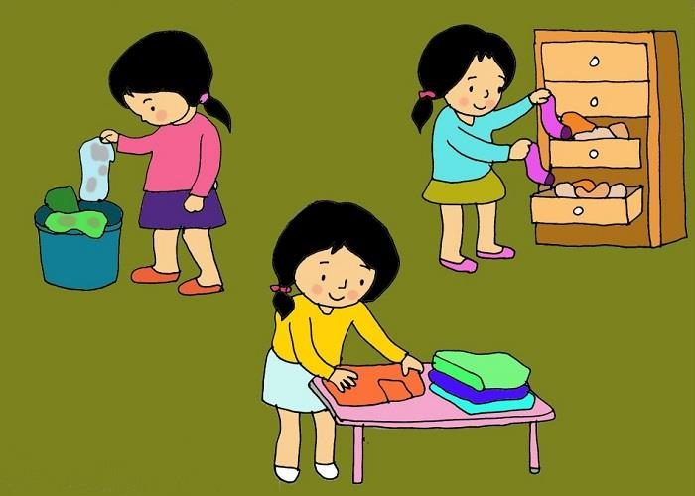*Kỹ năng sắp xếp đồ đạc ngăn nắp***

Sau khi chơi đồ chơi, hãy hướng dẫn con biết sắp xếp đồ đạc ngăn nắp, vào đúng chỗ ban đầu, không nên vứt đồ linh tinh. Việc **dạy kỹ năng sống cho trẻ 5 tuổi** biết cách sắp xếp đồ đạc ngăn nắp sẽ hình thành thói quen tốt, một lối sống ngăn nắp, gọn gàng, chỉnh chu.

**5. Kỹ năng tự chăm sóc bản thân**

Mặc dù trẻ còn nhỏ, trong lứa tuổi mầm non nhưng đừng vì thế mà quá chiều chuộng trẻ. Ở tầm tuổi này con có thể tự chăm sóc bản thân bằng những việc nhỏ nhất như tự lấy đồ uống, tự súc cơm ăn, tự đi vệ sinh, tự đánh răng, tự mặc quần áo… Không bỏ mặc trẻ nhưng hãy quan sát trẻ và tập cho trẻ thói quen tự chăm sóc bản thân ngay từ khi còn nhỏ, để cho con có môi trường tự lập cá nhân.

**6. Áp dụng thời gian biểu chung của gia đình vào lịch sinh hoạt của trẻ**

Rèn luyện cho trẻ [kỹ năng quản lý thời gian](https://123job.vn/bai-viet/ky-nang-quan-ly-thoi-gian-hieu-qua-giup-ban-thanh-cong-trong-cong-viec-265.html) từ nhỏ là khá khó khăn nhưng hãy hướng dẫn trẻ tự lập cho mình một thời gian biểu hợp lý như thời gian ăn, thời gian học, thời gian chơi, thời gian tắm, thời gian thức giấc… Tốt nhất là nên áp dụng thời gian biểu chung của gia đình và lịch sinh hoạt của trẻ.

**7. Hãy để trẻ tự vượt qua khó khăn từ những việc nhỏ nhất**

Rất nhiều ông bố bà mẹ chiều chuộng con quá đà như một thói quen từ việc con vấp ngã là chạy lao đến đỡ con dậy, khi còn khóc là tìm mọi cách chiều chuộng để con nín, khi con cãi vã với bạn mà bố mẹ không tìm hiểu lí do vì sao đã mắng trẻ khiến cho trẻ có thói quen ỉ lại, không biết tự mình vượt qua khó khăn từ những việc nhỏ nhất. Vì vậy cha mẹ hãy giúp con rèn luyện khả năng tự lập, biết cách khắc phục những khó khăn nhỏ nhất nhé!

**8. Bố mẹ hãy là tấm gương tốt cho trẻ về sự giúp đỡ và sẻ chia**

Việc trẻ tiếp xúc, theo dõi cha mẹ là điều thường xuyên nhất, việc bạn trở thành một tấm gương tốt sẽ là điều dễ dàng nhất để giáo dục con. Từ những thói quen hằng ngày như dạy con khi ăn xong biết dọn bát vào mâm để mẹ rửa, biết phụ cha mẹ quét nhà dù chưa được sạch lắm, biết vứt rác đúng nơi quy định… dạy con biết cách giúp đỡ những việc nhỏ trong gia đình. Đồng thời hãy **dạy kỹ năng sống cho trẻ mầm non** biết chia sẻ với mọi người như khi có đồ ăn nên mời những người lớn, cho bạn bè cùng ăn với mình, có đồ chơi đẹp cùng chơi với các bạn…

**9. Dạy trẻ kỹ năng phòng ngừa nguy hiểm**

Trong xã hội với những diễn biến phức tạp ngày nay, hãy dạy con những kỹ năng phòng ngừa khi gặp nguy hiểm như bình tĩnh gọi người giúp, nhớ số điện thoại, họ tên cha mẹ và địa chỉ nhà, không đi theo người lạ, tránh xa những con vật, đồ vật có thể gây nguy hiểm… Đây là một kỹ năng rất quan trọng và cần thiết trong việc **giáo dục kỹ năng sống** mà các bậc phụ huynh cần lưu tâm.

**10. Tạo môi trường và cơ hội được học hỏi mọi thứ cho trẻ**

Trẻ nhỏ là một trang giấy trắng, các con luôn muốn khám phá, tìm tòi mọi thứ, luôn hứng khởi khi được biết thêm nhiều điều và cũng rất hay thắc mắc. Chính vì vậy hãy dạy con biết cách đặt câu hỏi với người lớn như đây là cái gì? Nó như thế nào? Tại sao lại như vậy? Rồi lí giải cho con, hoặc mua thêm nhiều sách về những điều con tò mò để kích thích thói quen đọc sách. Hãy tạo cho con môi trường và cơ hội tốt nhất để được học hỏi mọi thứ.

**IV. Dạy kỹ năng sống cho trẻ 5 tuổi - Bố mẹ đã biết chưa?**

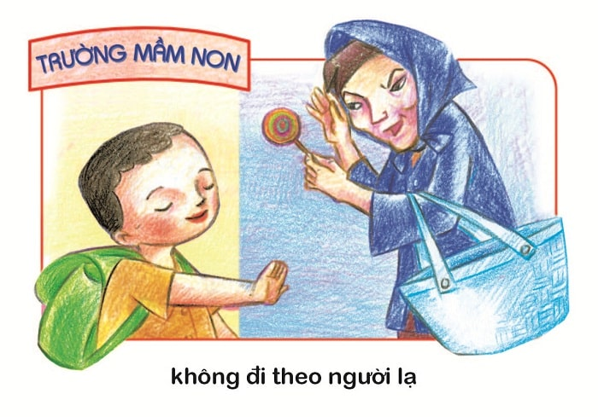***Những điều cần dạy cho trẻ***

**1. Nhắc trẻ ghi nhớ địa chỉ nhà, số điện thoại của bố và mẹ**

Việc ghi nhớ tên bố mẹ, số điện thoại và địa chỉ nhà là vô cùng quan trọng đối với trẻ, đặc biệt khi con bị lạc. Trong lúc bối rối, mất bình tĩnh này sẽ khiến con quên mất những thông tin quan trọng này thì bố mẹ hãy luôn ghi thêm một tờ giấy nhỏ các thông tin này trong balo của con để đảm bảo việc con có thể nhớ ra và gọi người giúp đỡ.

**2. Dạy trẻ phải làm gì khi bị đi lạc**

Khi trẻ bị lạc cha mẹ thì các con chắc chắn sẽ rất hoang mang, lo sợ, cha mẹ hãy hướng dẫn con bình tĩnh, không được khóc vì khóc sẽ gây chú ý với những kẻ xấu, dặn con đứng yên một chỗ, nhớ lại thông tin, địa chỉ nhà, số điện thoại của cha mẹ, tuyệt đối không đi theo người lạ, hãy tìm những người bảo vệ, cô chú công an hoặc đồn công an gần nhất để tìm cha mẹ.

**3. Dạy trẻ hét to khi cần giúp đỡ**

Trong những trường hợp đang gặp nguy hiểm, bị người lạ mặt bắt, dắt tay, lôi đi hãy dạy con biết cách hét to kêu cứu, phản ứng mạnh mẽ để mọi người xung quanh phát giác và giúp đỡ. Việc con hét to, quẫy đạp cũng làm cho kẻ xấu lúng túng, mất thêm thời gian di chuyển hơn, tạo điều kiện cho con có thể có được sự giúp đỡ từ xung quanh. Đây là một **kỹ năng sống cho trẻ**vô cùng quan trọng.

**4. Dạy trẻ làm thế nào khi ở nhà một mình**

Khi trẻ đang ở nhà một mình mà có người lạ đến hỏi thăm và đòi vào nhà, hãy dặn trẻ tuyệt đối không mở cửa, từ chối nói chuyện, vào nhà bật thật to tivi để người lạ tưởng có người trong nhà, đồng thời gọi điện cho cha mẹ hoặc người thân ngay.

**5. Dạy trẻ tuyệt đối không được tin vào lời người lạ**

Hãy đưa ra những tình huống khi có người lạ tiếp cận, phân tích cho con đó là người xấu, con tuyệt đối không được tin lời người lạ, hay đi theo họ. Hãy dạy trẻ biết từ chối những lời dụ dỗ, những món quà từ người lạ vì trẻ con rất ngoan ngoãn, nghe lời khi được cho quà.

**6. Giáo dục giới tính cho trẻ**

Ở độ tuổi này các con sẽ có những tò mò, muốn phân biệt về giới tính, vì vậy hãy giáo dục con trẻ một cách tinh tế, cẩn thận. Dạy con biết cách ăn mặc, cư xử đúng với giới tính của mình. Dạy con biết giữ khoảng cách với các bạn khác giới. Dạy con không cho người khác chạm vào những chỗ nhạy cảm. **Giáo dục kỹ năng sống cho trẻ mầm non** cần sự tinh tế và kiên nhẫn.

**7. Dạy trẻ biết cách tránh bị xâm hại cơ thể**

Với những vụ án liên quan đến xâm hại tình dục trẻ vị thành niên hiện nay đang ngày càng phức tạp, hãy dạy con ngay từ khi còn nhỏ biết bảo vệ cơ thể mình để tránh bị xâm hại. Hãy dạy con về bộ phận sinh dục, đây là bộ phận nhạy cảm, nguy hiểm, không được cho người khác chạm, sờ, hay nhìn bộ phận sinh dục của con trừ bố mẹ. Hãy dạy trẻ biết mặc đồ lót để bảo vệ bộ phận sinh dục. Dạy trẻ phải nói thật và báo ngay cho bố mẹ nếu có ai muốn hoặc đã xâm phạm vào vùng nhạy cảm của con để có thể bảo vệ con kịp thời.

**8. Dạy trẻ cách đi đường một mình an toàn**

Hãy hướng dẫn con khi đi đường thông qua việc dạy con về luật an toàn giao thông như khi đèn đỏ phải dừng lại, đèn xanh mới được đi, khi đi bộ thì phải đi trên vỉa hè, làn đường dành riêng cho người đi bộ, và với trẻ nhỏ tầm tuổi này thì các con vẫn cần có người dắt sang đường. Vì vậy các bậc cha mẹ nên chú ý nhé!

**V. Kết luận**

Trẻ em như búp trên cành, như trang giấy trắng cần được nâng niu, bảo vệ. Chính vì vậy hãy giáo dục cho con những kỹ năng sống ngoài các tri thức các con được học trong sách vở. Hãy giúp các con phát triển toàn diện, trở thành một con người tự tin, năng động, lịch sự, lễ phép. Trên đây là những thông tin liên quan đến **kỹ năng sống cho trẻ**. Hi vọng qua bài viết này sẽ giúp cho các bậc cha mẹ có thêm những kiến thức để nuôi dạy con tốt hơn.